**主催：三井住友海上 経営サポートセンター、いわて海外展開支援コンソーシアム**

協力 ：岩手県、（独）日本貿易振興機構 盛岡貿易情報センター、（公財）いわて産業振興センター、  
岩手県産(株)、岩手県中小企業団体中央会、岩手県商工会連合会、岩手県商工会議所連合会、

（株）岩手銀行、（株）北日本銀行、（株）東北銀行、東北経済産業局

２０１３年９月６日（金）＜盛岡＞開催

国内外の販路開拓のための実践的ノウハウが満載！

『販路拡大・自社製品ＰＲ手法』セミナーご案内

中堅・中小企業の経営者様向けに**「販路拡大・自社製品ＰＲ手法」**をテーマとするセミナーを開催いたします。  
素晴らしい製品・商品をお持ちにも関わらず、国内・海外への販路拡大等を目的としたマッチングイベントや展示会で、ビジネスにつながる成果が挙がらないというお悩みを抱えておられる経営者様は多いと存じます。  
本セミナーでは、営業設計コンサルタントの山田英司氏から、自社製品等のＰＲ方法や、すぐに活用できる営業ツ－ル紹介など、**「売れる仕組み作り」**に役立つ具体的な事例や取組ポイントをお話いただきます。是非ともご参加ください。

◆ 講師　山田　英司 氏 ◆

【プロフィール】

昭和３３年生まれ・５５歳。

婦人服製造卸業、広告業、

人事コンサルティング会社を

経て独立。数々の経験・ノウ

ハウを活かし、独自の営業

スタイル診断システムを開発。

富山のアルミ型材請負工場

や眼科併設メガネ店の業績拡大プロセスを綴った著書『１８０日間売上拡大日記』がブレイクしたほか、大阪の計測器メーカーでは請負型営業を新規開拓ができる先鋭部隊へ改造し２年で３２０％の業績拡大を実現するなど、独自ノウハウを構築。

零細企業の経営指導から大手企業の営業マン指導に至るまで、幅広い活動を行う現場実践型コンサルタントとして知られる。

【主な著書】

『１８０日間売上拡大日記』

『これだけは知っておきたい「営業」の基本と常識』

『なぜ、自分の営業はうまくいかないのか』

『売れる 売れる！インタ－ネット営業戦略』　　ほか著書多数

【主なコンサル実績】

・金属加工業（１５名規模）の営業ツール開発＆運用指導

・海産物加工業（２０名規模）に対する新規販売チャネル開発指導

・印刷製版業（９０名規模）の新規開拓のやり方指導

・地域密着型の医療法人（１０００名規模）での新規事業指導

■開会（１４：００）

■ご挨拶

岩手県　商工労働観光部　産業経済交流課

■三井住友海上経営サポートセンターのご案内

■セミナ－内容（抜粋）

・自社（製品等）に合った“失敗しないＰＲのやり方”

・展示会・マッチングイベントでの有効なＰＲ方法

・中小企業向けの早期に成果を体感できる手法の導入

・海外への販路開拓事例　など

主な内容



講師：有限会社山田英司事務所

　　　営業設計コンサルタント　山田　英司　氏

１６：００終了

（裏面をご覧ください⇒）

日　時：２０１３年９月６日（金）

　　　　１４：００～１６：００（１３：３０開場）

場　所：いわて県民情報交流センター（アイーナ）　  
８０４Ｂ会議室

参加費：無　料

定　員：１４０名（１社２名様迄に限らせていただきます。

　　　　定員になりましたら締め切ります。）

申込み：裏面申込書にご記入のうえ、ＦＡＸにて

お申込下さい。

　　　　折り返しのご連絡はいたしません。

当日、会場にてお名刺を頂戴いたします。

※事前のお申し込みがない場合は、ご入場頂けない  
ことがあります。

締　切：２０１３年８月３０日（金）

**９/６（金）盛岡開催「販路拡大・自社製品PR手法」セミナー**

**参加申込書**

**ＦＡＸ：０２２－２６８－６４４９　　三井住友海上火災保険（株）　東北本部 復興推進担当　行**

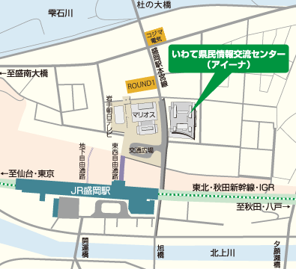

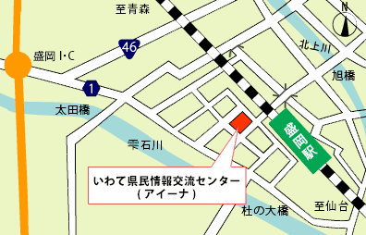

【場所】

いわて県民情報交流センター（アイーナ）８０４Ｂ会議室

〒０２０－００４５

岩手県盛岡市盛岡駅西通１丁目７番１号

＊会場へはなるべく公共交通機関でお越しください。

（JR盛岡駅から徒歩４分）

【お問い合わせ先】

　三井住友海上火災保険株式会社

　東北本部　復興推進担当：坂本、五十嵐、植松

　（ＴＥＬ　０２２－２２１－８６０７）

　岩手支店　盛岡支社：酒井、木村

　（ＴＥＬ　０１９－６２２－３１３５）

※三井住友海上では、各種専門家と提携し、企業・法人経営者の皆様に有益な情報をご提供致しております。

|  |  |
| --- | --- |
| 貴社名 | 所在地 |
| 様  （業種：　　　　　　　　　　　　　　　　　　　　　　　　　　　　　） | 〒 |
| ＴＥＬ | ＦＡＸ |
| －　　　－ | －　　　－ |

【ご出席者】

|  |  |
| --- | --- |
| お名前 | ご所属・役職 |
|  |  |
|  |  |

【三井住友海上社内使用欄】

|  |  |
| --- | --- |
| 担当部課 | 公務開発部　支店　開発課　課支社　　　　　　　　担当：　北河　※観光庁からのご案内 |

【お願い】同業にあたるお立場の方、個人の方、その他弊社の判断により、セミナーへのご参加をご遠慮いただく場合がございます。その場合の理由等については、ご説明いたしかねますので予めご了承ください。また、本申込書にご記入いただいたお客さまの情報は、主催者ならびに協力機関グループが今後開催するセミナーのご案内や当セミナーに関連する保険商品・サービス等のご案内のために利用させていただくことがあります。また、お申込み内容をセミナー講師および協力機関にお知らせすることがあります。

１３－セ－３３